高年级英语 备课组活动记录
活动时间 |  | 2023.6.2 | 主讲人 | 莫玉娟
活动主题 | 课堂教学研讨活动
活动地点 |  | 教室，梦想教室
参加人员 |  | 许佳宁、梁伊丽、莫玉娟、缪小燕、顾晓萱
活  动  内  容 |  | 莫玉娟：为进一步落实新课标要求，探索基于英语学习活动观的教学实践，着力培养语言核心素养，努力打造实效课堂。我们在此开展英语学科教学研讨活动。  01以研促教  许佳宁：周燕芬老师执教了三下Unit7 On the farm (story time)，上课伊始，周老师通过Look and guess游戏引入农场教学主题，迅速激发起学生学习兴趣。创设情境引出本课主题“on the farm”。  顾晓萱：随后通过let's guess，listen and imitate，watch and circle，read and underline，let's match，let’s chant，let's act 几个环节一步步展开教学，深入解读文本，挖掘育人内涵，引导学生整体把握文本。课堂上，周老师结合学生年龄特征，设计丰富的游戏、体验环节，充分调动了学生的学习积极性，提升学习效率。  02以研促教  梁伊丽：许佳宁老师执教了五下Birthday(story time),以生日歌曲导入调动学生的学习兴趣，通过guessing game复习节日，从而引出主题生日。在学习课文的过程中，渗透skimming和scanning的阅读技巧。  缪小燕：在巩固环节，许老师指导学生根据板书复述、表演文本，并说说自己的生日，孩子们乐于参与，进一步增强了对英语学习的兴趣。最后，通过比较文中不同的生日习俗，引出各国不同的生日文化。同时，引导学生找出相同之处，联系生活实际，让孩子们去说说自己父母的生日。  03以研促教  莫玉娟：此次活动进一步提升了我校英语教师的专业水平，明确了英语学科教学方向，今后我校全体英语教师将会不断精进，不断进步。  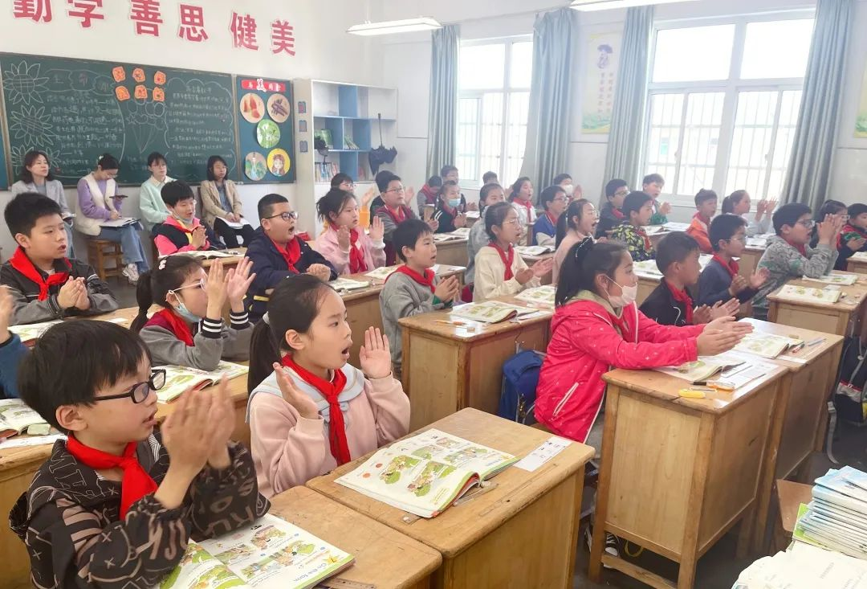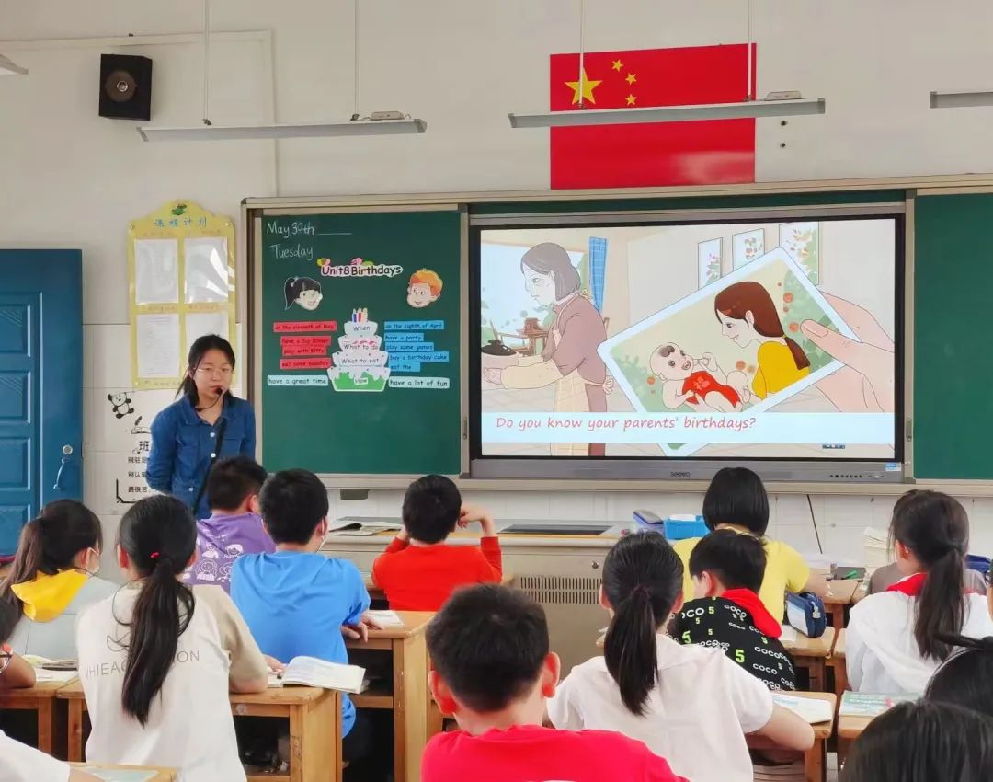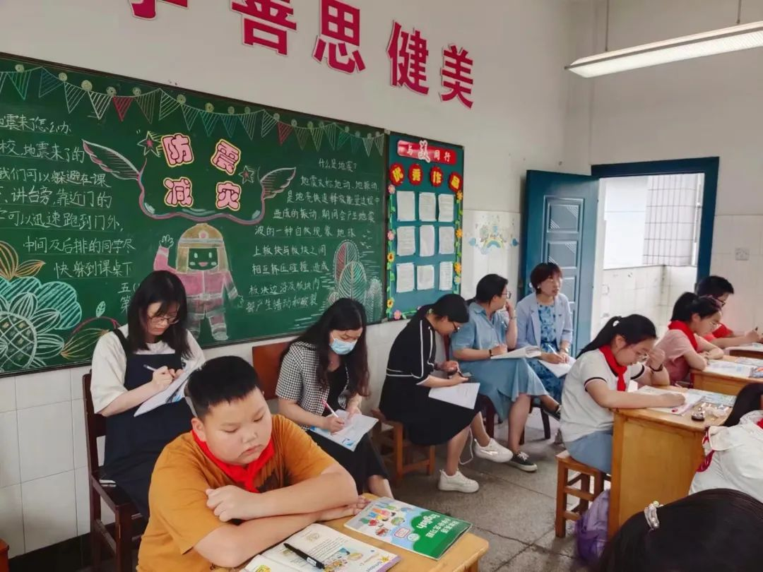

高年级英语 备课组作业设计记录
时间 | 2023.6.2 | 地点 | 梦想教室 | 主持人 | 莫玉娟
内容 | Unit8 Our dreams |  |  | 记录人 | 莫玉娟
作业设计主要内容及过程：

基础性作业：
总体设计：
1、《补充习题》
2、《课课练》选做笔试
3、本单元单词、词组、课文的默写。

第一课时：
课堂作业：课堂最后5分钟完成《课课练》练习period1。
家庭作业：1、熟读ST 。
2、抄写ST左1遍，背诵并默写1遍
第二课时：
课堂作业：课堂最后5分钟完成《课课练》练习period2。
家庭作业：1、抄写课文ST右1遍，背诵并默写1遍
2、预习课文CT，熟读至少5遍。

第三课时：
课堂作业：课堂最后5分钟完成《课课练》练习period3。
家庭作业：1、熟读CT
2、抄写CT左1遍，背诵并默写1遍

第四课时：
课堂作业：课堂最后5分钟完成《课课练》练习period4。
家庭作业：1、抄写CT右一遍，背诵并默写1遍；
2、熟读并背诵本单元词汇。

第五、六课时：1、完成补充习题、课课练单元练习。 2、默写本单元单词和词组

